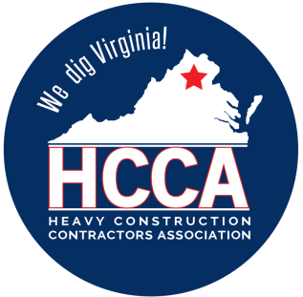 Heavy Construction Contractors Association 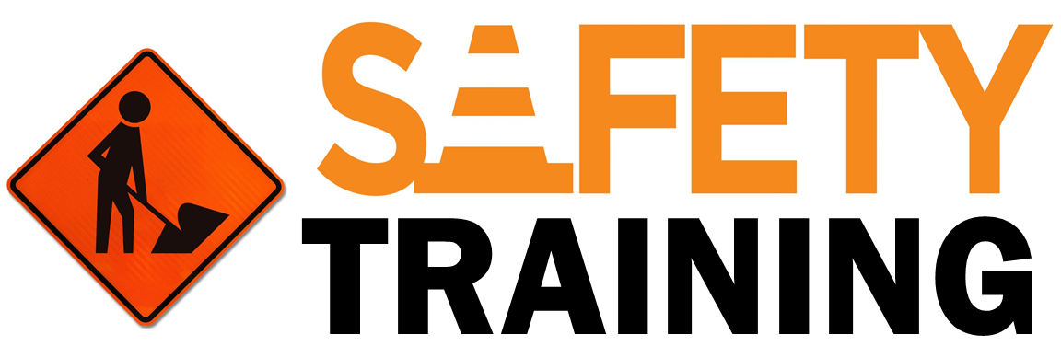

9251 Industrial Court-Suite 201, Manassas, Virginia 20109

(703) 392-7410 phone / (703) 392-7249 fax

**Toolbox Talk: Trabajo seguro alrededor de servicios públicos subterráneos en sitios de excavación**

*[Reference 1926 Subpart P]*

En el medio de la ciudad, en los suburbios, y quizás incluso en el medio de la nada, existe una gran posibilidad de que una o más líneas de servicios públicos u otra instalación subterránea estén enterradas debajo de la superficie. Golpear un servicio público enterrado mientras se excava el suelo no solo puede causar la interrupción de los servicios al público en general, sino que también puede resultar en que alguien resulte gravemente herido o fallezca. Por eso, hoy revisaremos algunos pasos para ayudar a prevenir golpes en instalaciones subterráneas de servicios públicos en sitios de excavación.

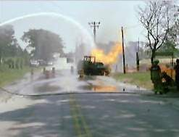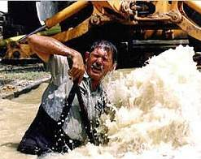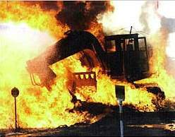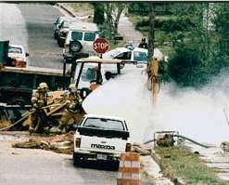

* **Nunca excave hasta que se hayan marcado todos los servicios públicos subterráneos.** Primero debemos comunicarnos con el Centro de notificaciones de “Call-811” de nuestro estado, quienes luego notificarán a sus miembros para que marquen la ubicación aproximada de sus líneas de servicios públicos enterradas en el sitio de excavación. La cantidad de tiempo de espera que debemos permitir para que se marquen las líneas varía según la ley estatal (visite http://call811.com/811-your-state para encontrar la ley estatal). Pero, por lo general, debemos permitir al menos dos o tres días hábiles, excluidos los feriados y los fines de semana, y luego debemos confirmar que los servicios públicos se han marcado antes de comenzar a excavar. Se colocarán pinturas, estacas o banderas de varios colores para identificar la ubicación aproximada de los servicios públicos enterrados en el sitio (consulte el folleto).
* **Ubique cualquier servicio subterráneo que esté presente dentro de la “zona de tolerancia” excavando a mano o utilizando otras medidas de excavación no destructivas aprobadas por la Persona Competente.** La zona de tolerancia es el área a lo largo de cada lado de cada línea de servicios públicos existente que se ha marcado (consulte el folleto). La zona de tolerancia varía de un estado a otro, pero generalmente varía de 18 a 24 pulgadas desde cada lado de la línea de servicios públicos (analice cuál es la zona de tolerancia requerida para su estado; (VIRGINIA 2’) esa información está disponible en http://call811.com/811 -tu estado). Pero en algunos estados, lo crea o no, la zona de tolerancia es de 30 a 36 pulgadas de cada lado de la utilidad.
* **• Apoye las líneas de servicios públicos expuestas, si es necesario, para que no colapsen por su propio peso.** Esto podría requerir colocar una madera pesada o tubería en la parte superior de la zanja, y luego atar una cuerda de la madera o tubería a la línea de servicios públicos para soportar su peso.
* **• Aléjese cuando se acerque al servicio público subterráneo al excavar con herramientas manuales.** Desea evitar dañar la línea de servicios públicos mientras excava, ¡así que es lento y fácil!Ease up when you get near the underground utility when digging with hand tools.
* **• Informe inmediatamente a su supervisor o la persona competente de cualquier daño que haya causado accidentalmente a un servicio público enterrado, sin importar cuán pequeño sea.** Lo mismo se aplica a cualquier daño que descubra que fue causado durante operaciones de excavación anteriores. El daño a un servicio público enterrado que no se repara podría empeorar con el tiempo y hacer que la línea se agriete, corroa o rompa.
* **Tenga cuidado al rellenar cerca de líneas de servicios públicos en excavaciones.** Si arroja una gran carga de tierra de relleno directamente sobre una línea de servicio sin apoyo, podría romperse. Por lo tanto, rellene firmemente el área debajo de la línea de servicios públicos con tierra antes de colocar y compactar la tierra sobre la parte superior.

Si alguna vez tiene dudas acerca de estos u otros procedimientos importantes que debe seguir mientras excava cerca de líneas o instalaciones subterráneas de servicios públicos, pida ayuda a su supervisor o la persona competente. ¡Más vale prevenir que lamentar!

¿Alguien tiene algún consejo adicional que compartir para evitar golpear o dañar líneas de servicios públicos enterradas en un sitio de excavación? Gracias por su participación y asegúrese de firmar con su nombre en el formulario de certificación de capacitación para recibir crédito por asistir a la sesión de capacitación de hoy.

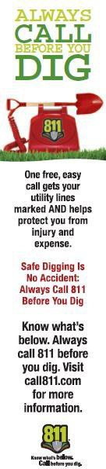

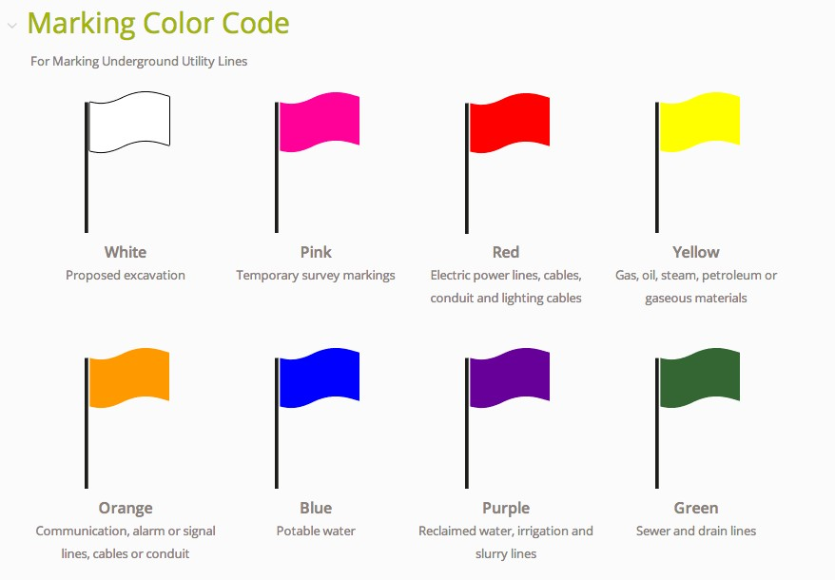

**ZONA DE TOLERANCIA**

**Ubique cualquier servicio subterráneo que esté presente dentro de la "zona de tolerancia" excavando manualmente u otras medidas de excavación no destructivas aprobadas específicamente por la persona competente.**

Virginia – 2”

Virginia – 2’

Tolerance Zone*

*\* Las distancias de las zonas de tolerancia varían según el estado, pero generalmente son de 18 pulgadas o 24 pulgadas de cada lado de la línea de servicios públicos – Virginia is 2’). Pero en algunos casos, la ley estatal podría requerir una zona de tolerancia de hasta 36 pulgadas de cada lado de la línea de servicios públicos. - Visite www.call811.com para ver los requisitos específicos del estado para establecer su zona de tolerancia.*